瑞典环保公主表白黄之锋：你是大英雄

原创 有里儿有面 [有理儿有面](javascript:void(0);)

**有理儿有面**

微信号 youli-youmian

功能介绍 你说是不是

2021-12-03[原文](https://mp.weixin.qq.com/s?__biz=Mzg3MjEyMTYyNg==&mid=2247546913&idx=1&sn=a1fe4a751b7d10fd553dd1b0f99f4afc&chksm=cef66c54f981e542ebbe786d3577f9f5508664547a247482da344db636e14c65b019dabef410&scene=27#wechat_redirect&cpage=17) 发表于

收录于合集





**全文共2271字，图片10张，预计阅读时间为7分钟。**

**文章首发于“有理儿有面”（youli-youmian），欢迎大家在朋友圈和微信群转发。**

**公众号及其他平台转载请在后台留言。**



▼

5月份有理哥在《[瑞典环保公主，该减减你的碳排放了](http://mp.weixin.qq.com/s?__biz=Mzg3MjEyMTYyNg==&mid=2247530166&idx=1&sn=5a8d1b6298938aade1ca130a2ee75ab3&chksm=cef622c3f981abd5268204ccadf90b785f84d4bc802ff510ef0d562177611028138b70502b2c&scene=21#wechat_redirect)》文章中介绍过一次通贝里，称这位环保公主“如果只是搞环保，也算是造福人类。但是，这位公主没有种过一棵树，没有去沙漠种过一片草，反而四处乱窜，她举着大量抗议的纸牌，倒是挺污染环境的。虽然其自称是素食主义者，但从成长结果看，碳排放其实并不小。”

由于文章广泛传播，并被译成外文在多国传播，也传到了通贝里耳朵里。作为一名关心环保的中国网友，有理哥在5月22日，得到了通贝里在推特上的隔空回应。

她针对有理哥该文的回复，翻译过来就是：被中国官方媒体“肥胖羞辱”，即便按照我的标准而言，这也是相当奇特的经历。但这绝对可以写进我的履历。

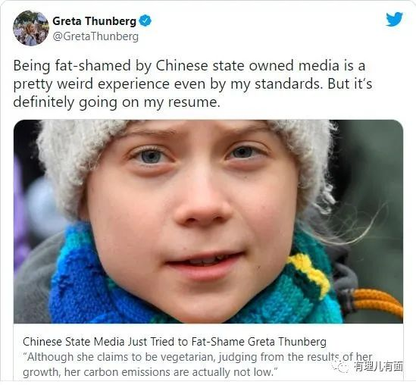

推文还配了一张自己还是小排量时候的图片，以证明自己二氧化碳制造得并不算多。

有理哥一个住中国二线城市的小网民，在环保公主口中，竟然成了“中国官方”，怎么着这也得让通贝里给我安排个公务员编吧。

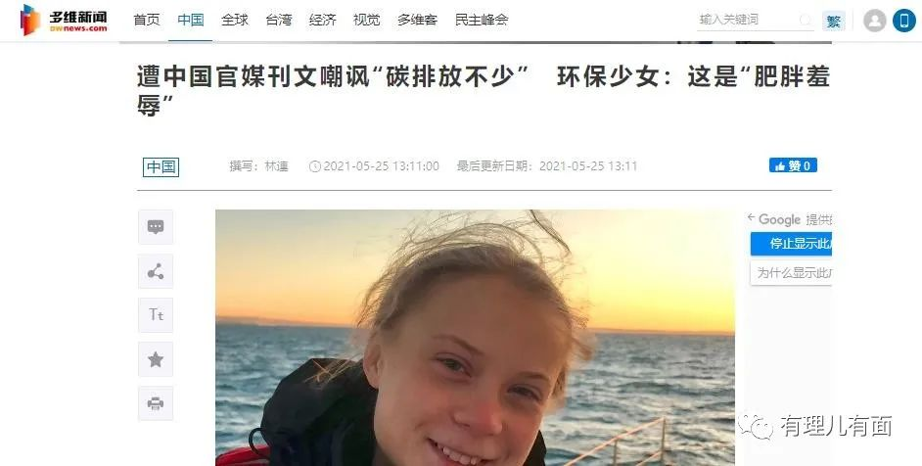

而你环保公主，这身公主病确实不轻啊。

只允许你指责中国人吃肉、社会发展碳排放大，不允许中国网民通过网络发现你碳排放也在逐步变大的事实。

可能由于对我们中国太关心了，通贝里这个已经成年瑞典妇女，开始对我们中国的事物萌发各种“仰慕”之情。

上周五，也就是11月26日，通贝里就向咱们中国的香港，发去一封空中情书。

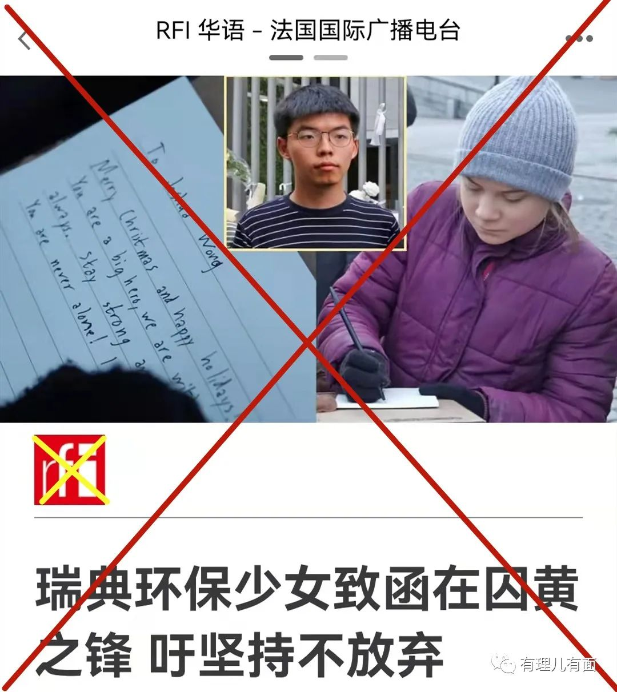

当时，通贝里在瑞典用制造废纸皮的方式参加气候变化抗议行动，用实际行动污染地球。在活动中，她用歪歪扭扭的字体，向目前关在香港监狱，绰号港毒猴子的黄之锋发出公开信。

信中表示，“你是个大英雄，我们会与你在一起，坚持不要放弃，你永不孤单，我真希望我们有天能相见。”同时希望“国际社会”关注黄之锋。

多感人啊，又大英雄，又永不孤单，还希望能网友奔现。正所谓金风玉露一相逢，便胜似猴山爆炸。

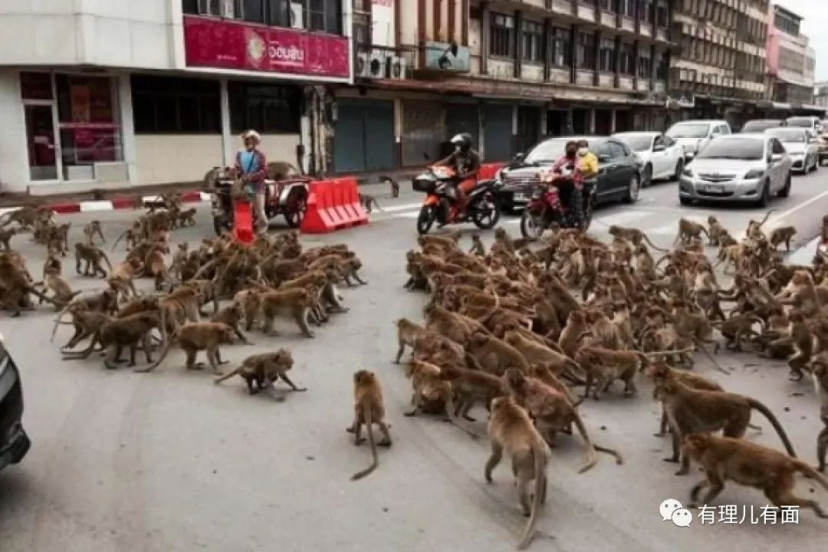

表白完之后，通贝里将信件交给韩国民孕分子Lee Dae-seon，希望通过其交到黄手中。Lee Dae-seon说，他于2016年在台湾曾见过黄之锋，他认为此信对于黄而言有很大的意义，希望能够在今年圣诞节前送达给黄之锋。

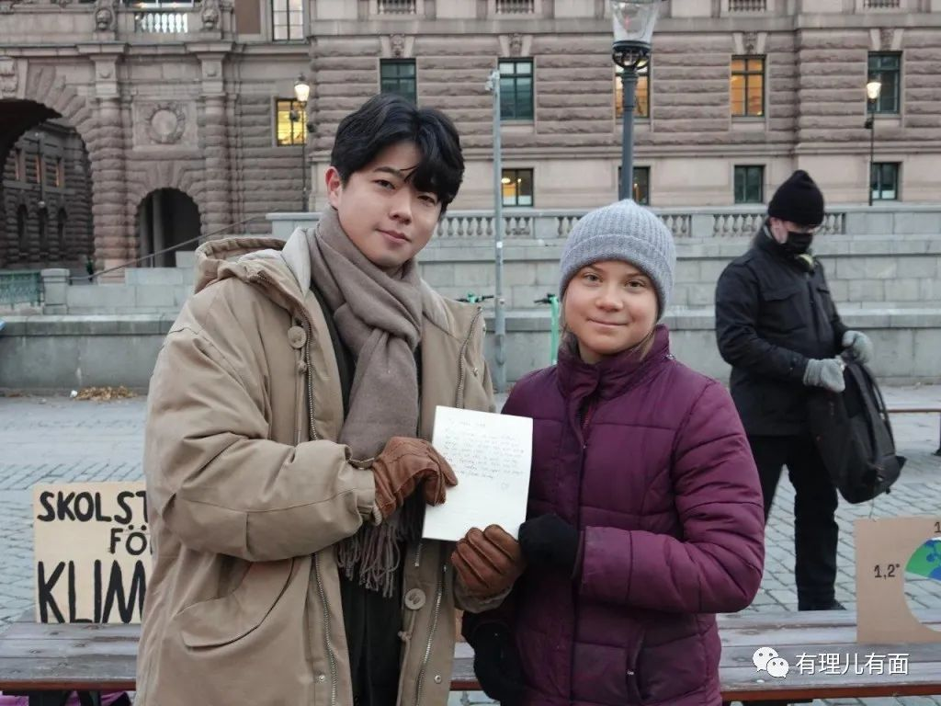

网友：这合照，怎么碳排放又大了？

香港惩教署：又一个想来蹭饭的？

其实，这也不是第一次通贝里和黄之锋“空中传情”了。

在去年10月份，12名港毒分子经内地水域偷渡台湾省时，被广东海警抓获，送往深圳羁押。也就是当时全国网民喜闻乐见的“十二港毒案”。

当时黄之锋在网上发起声援十二港毒行动，通贝里就多次转发黄之锋的帖文，甚至亲自写牌子，以示对他的支持。

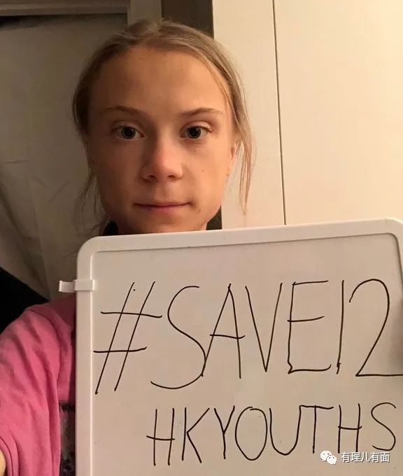

难道通贝里在完成老板下达任务的过程中，对黄之锋产生了爱慕之心？

又有网友猜测，通贝里是不是5月份受到有理哥碳排放的刺激，从而产生了心理包袱，想找一个排放量低的和自己配对一下？

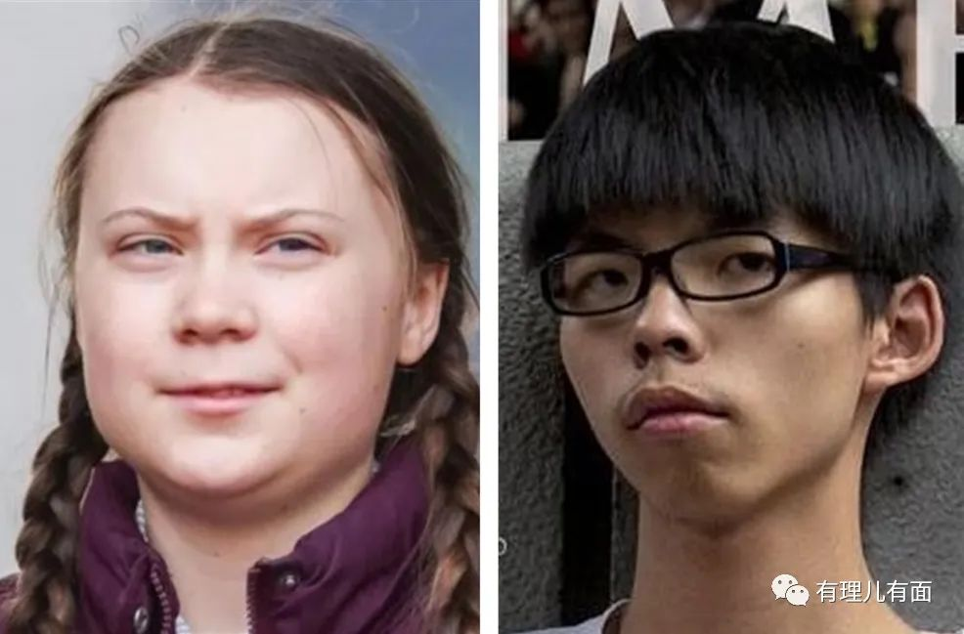

从以往图片看，猴瘦猴瘦的黄之锋确实很符合条件。但是，从入狱前黄之锋的照片发现，他也长得日渐不低碳起来了。



目前，黄之锋因2019年6月21日包围香港警察总部案件，被判囚13.5个月；后因10月5日的铜锣湾非法集结案，被判4个月；之后又涉及2020年维园未经批准集结案件，再被判监10个月，刑期分开执行。

虽已被判刑三次，但这些都是餐前甜点，重点还在后面。

黄之锋同时涉及乱港派的非法初选案，被控串谋颠覆国家政权，属于触犯《香港国安法》案件，目前排至明年续审。

这还没完，黎智英的黑金案也在审理。黄之锋和通贝里“声援”的十二港毒案，多名被捕港毒分子在内地接受了社会主义再教育后，服刑完毕回港，积极配合调查，指认乱港黑金，使得案件出现重大突破。这里供出来的，肯定也少不了黄之锋一份，估计后续主菜还得加菜。

所以嘛，等黄之锋出狱的时候，估计通贝里已经长成年过半百的北欧大妈了，不知道到时候对黄之锋那份“仰慕”还在不在呢？

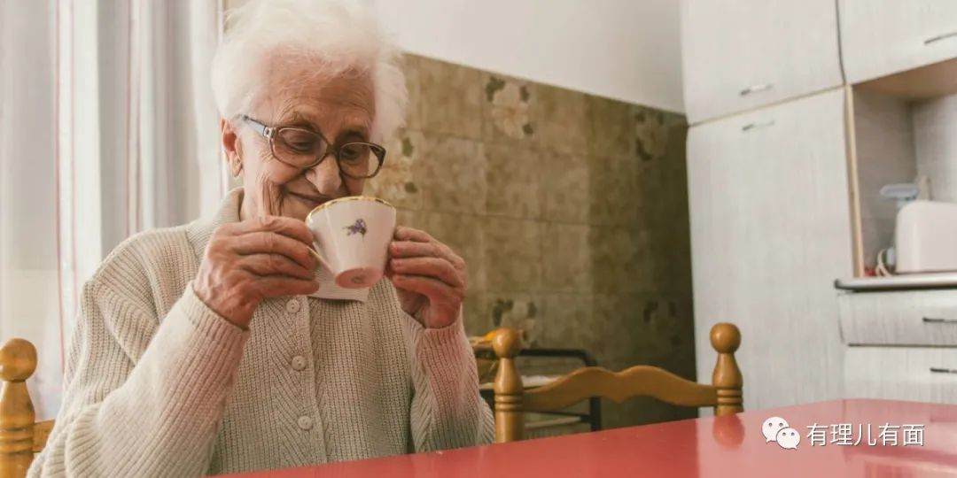

通贝里是否真“仰慕”黄之锋不得而知，但是他们存在“同事”关系，却是明眼人都懂的。

在五月份的文章里，有理哥已经详细讲述过，不管是通贝里还是黄之锋，他们都只是西方政客手中的不同棋子而已，目的是给发展中国家捣乱。

世界上最大的发展中国家是谁？当然是中国，于是黄之锋就被包装成“民煮战士”来分裂中国，阻碍中国发展。

通贝里对日本排放核废水污染全地球视而不见，对美澳放任山火大量制造二氧化碳视而不见，对美国石油寡头泄露石油污染大海视而不见，却天天借着碳排放问题要求发展中国家减少工业生产。

发达国家污染了地球几百年，已经发展起来了，有资金有技术可以节能减排。而在西方政客的“环保”安排中，发展中国家不仅不能发展，还要被不断污名化，永远无法赶上发达国家，于是世世代代被剥削。

在上个月格拉斯哥的气候峰会上都不受待见的环保公主，发现自己随着年龄变大，日渐过气了。可再这么下去，老板不发工资怎么办？

她着急啊，得想办法啊！意外间，她发现了“同事”黄之锋原来已经入狱好一段时间了，老板分裂中国的阴谋也被挫败。

老业务过气了，要不，我尝试一下跨界开展新业务？我也去分裂中国，看能不能增加点收入？

于是，就有了环保公主出卖情感“仰慕”黄之锋这场表演秀。



其实，不管黄之锋还是通贝里，都只是棋子而已。棋子在需要时，可以给足资源，过气或者价格合适时，也可以随时舍弃。你看，通贝里都开始抢黄之锋的业务了。

而我们14亿中国人组成的新中国，是世界这个大棋盘上的棋手。思维高度决定你是否强大，所以中国网友，看得比西方那些被舆论霸权洗脑的民众清楚，知道什么是有利于中国，有利于人类的事业。

不管这些小丑如何叫嚣，中国人认定了人类命运共同体这条正道，就会坚持不懈的往这个方向发展，直到我们完全胜利！

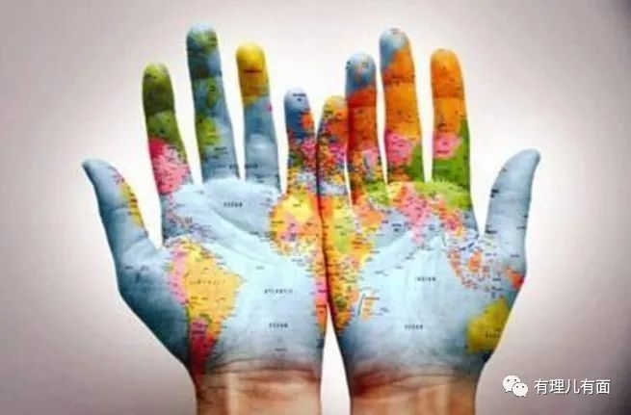

**图片源自网络**





**关注公众号：**

**有理儿有面**

**理   性｜   揭   秘｜   探   讨**







有里儿有面

**微信扫一扫赞赏作者** **赞赏**

已喜欢，对作者说句悄悄话

取消

**发送给作者**

**发送**

最多40字，当前共字

 人赞赏

上一页 1/3 下一页

长按二维码向我转账

受苹果公司新规定影响，微信 iOS 版的赞赏功能被关闭，可通过二维码转账支持公众号。

### 精选留言

用户设置不下载评论